WEB TABANLI PROGRAMLAMA

-KUAFÖR RANDEVU SİSTEMİ-

GRUP 8

PROJE TANIMI VE OLUŞUM SÜRECİ

-ÖN SÖZ-

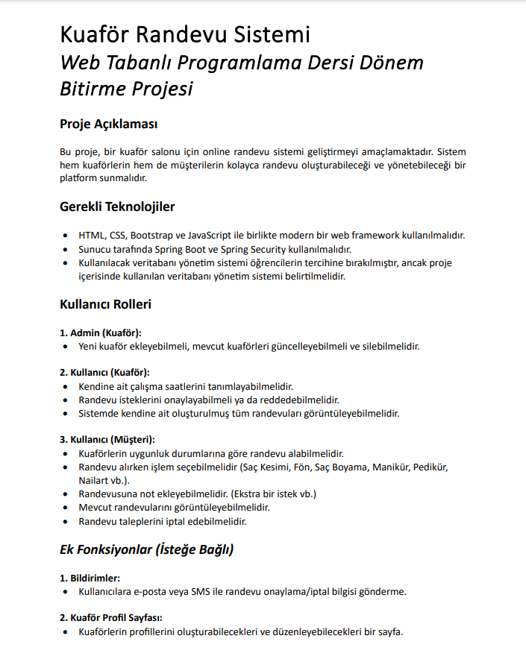Web tabanlı programlama dersinin dönem bitirme ödevi için bize verilen kuaför randevu sistemi adlı proje Serhat Uzluk, Yunus Usburak, Alperen Özer tarafından yaklaşık 3 hafta içerisinde oluşturulmuştur. Bu World dosyası içerisinde genel olarak projenin kullanım hatları, arayüz tasarımını,kulanılan teknojiler ve yöntemler gerekli ekran görüntüleri ile birlikte bir rehber niteliğinde sunulmuştur.

Bu faydalı ödevi bizlere verdiği için Burak hocamıza bir kez daha teşekkür ederiz.

-INDEX-

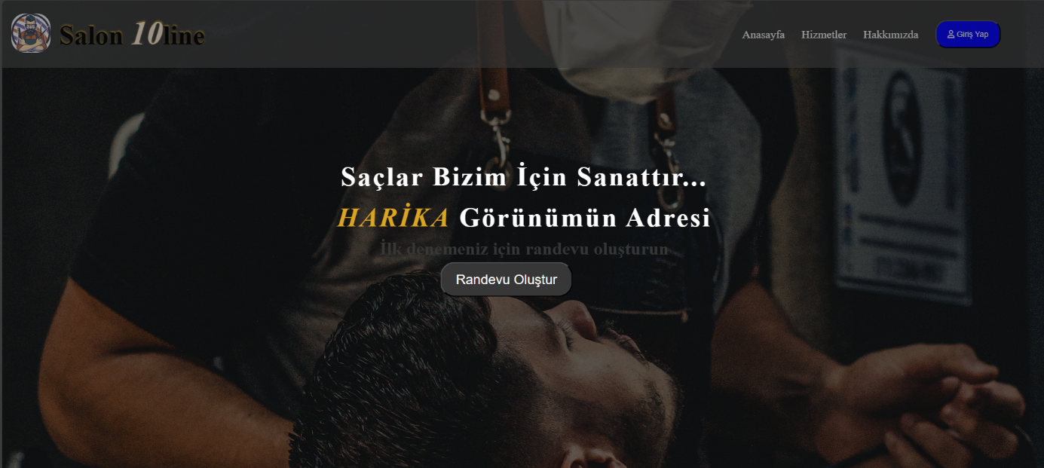

Index sayfasının header bölümü

Kuaför randevu sisteminin index sayfası. Burada müşterilerin marka hakkında ilk izlenim oluşturduğu, markanın kendisini ve hizmetleri müşterilere aktardığı, ve müşterilerin randevu alması için giriş yapacağı bir yer tasarladık. Bootstrap 5 destekli bu tasarım aynı zamanda mobil arayüze de uyumludur.

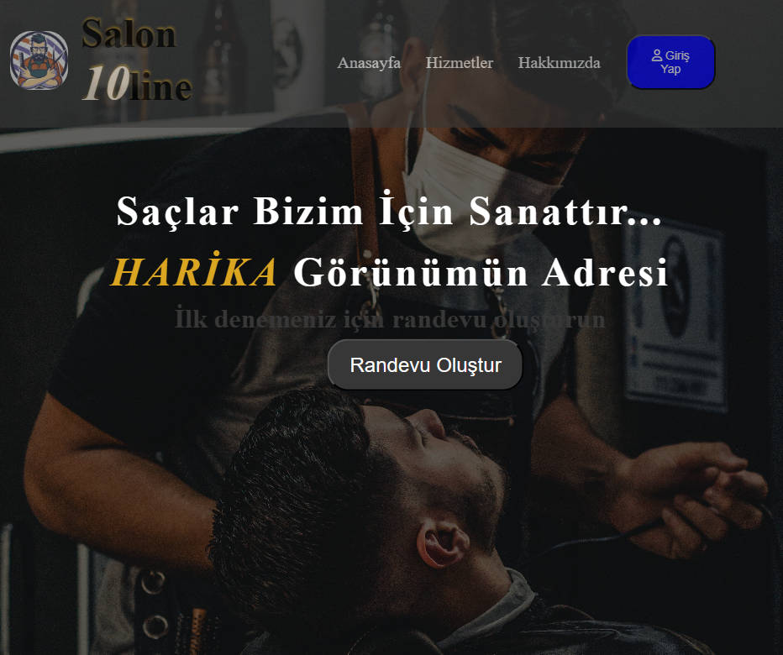

Mobil Görünüm

Header bölümünün altında bulunan content bölümünde markanın yaptığı içerikleri sunduğu bir yer ayarlandı.

İçerik bölümü

GİRİŞ OL KAYIT OL

-SAYFALARI-

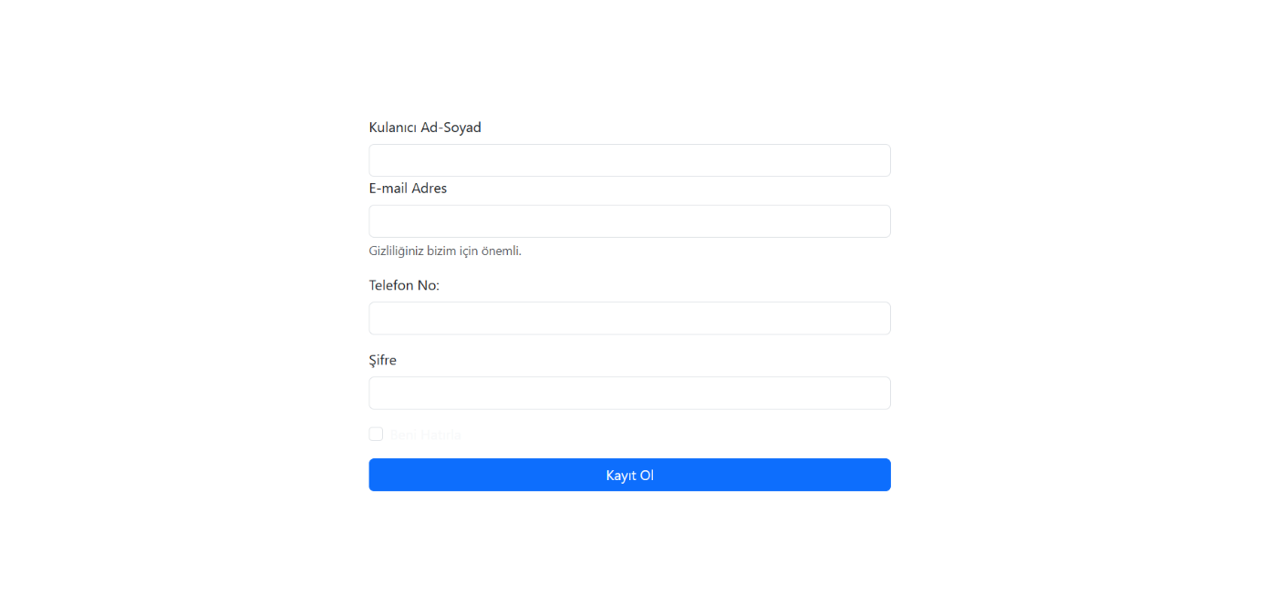

Üye ol ekranı

Giriş Yap ekranı

Müşterilerin Randevu oluşturabilmesi için giriş yapması gerekmektedir. Bunun için hem giriş yap ekranı hemde yeni üyelik için üye ol ekranı oluşturduk. Üye olduktan sonra Anasayfaya kullanıcı yönlendirilir. Giriş Yaptıktan sonra ise Randevu ekranı otomatik olarak açılır.

RANDEVU AL

-EKRANI-

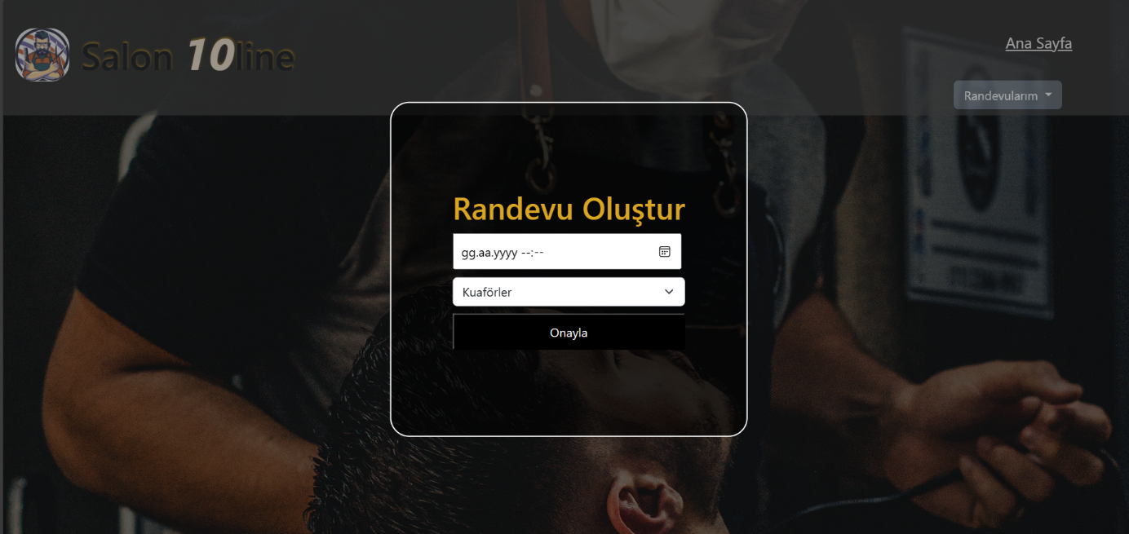

Müşteri giriş yaptıktan sonra otomatik olarak randevu oluştur ekranına yönlendirilir. Bu ekran üzerinden tarih seçimi kuaför seçimi ve not ekleyebilir.